Урок в 8 классе по теме «А.С. Пушкин. Роман «Капитанская дочка»: историческая правда и художественный вымысел. Смысл названия романа. Художественное своеобразие и способы выражения авторской идеи»
Дорогой друг! Сегодня мы завершаем изучение романа А.С. Пушкина. Мы посмотрим на произведение не просто как на историю любви или приключений, а как на глубокое историческое и философское размышление писателя. Нам предстоит выяснить, где в романе заканчивается история и начинается литература, почему книга называется именно так и как Пушкин доносит до нас свои главные мысли.
Теоретический материал
Основные понятия
Термин | Определение
Историческая правда | Точное следование фактам, датам, реальным лицам и документам эпохи.
Художественный вымысел | Создание писателем вымышленных персонажей и сюжетных линий для раскрытия главной идеи.
Мемуарная форма | Повествование от лица вымышленного рассказчика (Петра Гринева), который вспоминает свою юность.
Антитеза | Противопоставление (добро — зло, честь — бесчестие, Гринев — Швабрин).
Хронотоп | Единство времени и места (в романе — «дорога» и «метель» как символы жизненного пути).
1. Историческая правда и художественный вымысел
А.С. Пушкин, работая над романом, создал два разных текста: исторический труд «История Пугачева» и художественное произведение «Капитанская дочка».
Что в романе — правда | Что в романе — вымысел
События: Крестьянская война 1773–1775 гг., осада Оренбурга, взятие крепостей, казнь Пугачева. | Сюжетная линия: История любви Петра Гринева и Маши Мироновой.
Личности: Емельян Пугачев, Екатерина II, генералы (Бибиков, Рейнсдорп). | Герои: Гринев, Швабрин, Савельич, семья Мироновых, родители Гринева.
Детали быта: Военные уставы, одежда, еда, устройство крепостей, язык указов Пугачева. | Встречи: Вымышленные встречи Гринева с Пугачевым (в метели, на пиру, во время спасения Маши) и встреча Маши с императрицей.
Художественный вымысел нужен А.С. Пушкину не для искажения фактов, а для того, чтобы показать «историю сердца» — как великие потрясения влияют на частную жизнь человека.

2. Смысл названия романа
Первоначально А.С. Пушкин хотел назвать роман «История Пугачева», но остановился на «Капитанской дочке». Это не случайно:
- Смещение фокуса:
С «большой истории» (бунта, войн, царей) внимание переносится на частную жизнь, на судьбу «маленького человека».
- Нравственный центр:
Маша Миронова — не дочь генерала, а дочь простого коменданта. Её скромность, нравственная чистота и смелость оказываются сильнее государственной машины и пугачевского произвола.
- Авторская ирония:
Название звучит как сентиментальная повесть, но скрывает за собой жесткую историческую прозу. Любовь оказывается той силой, которая примиряет враждующие стороны.
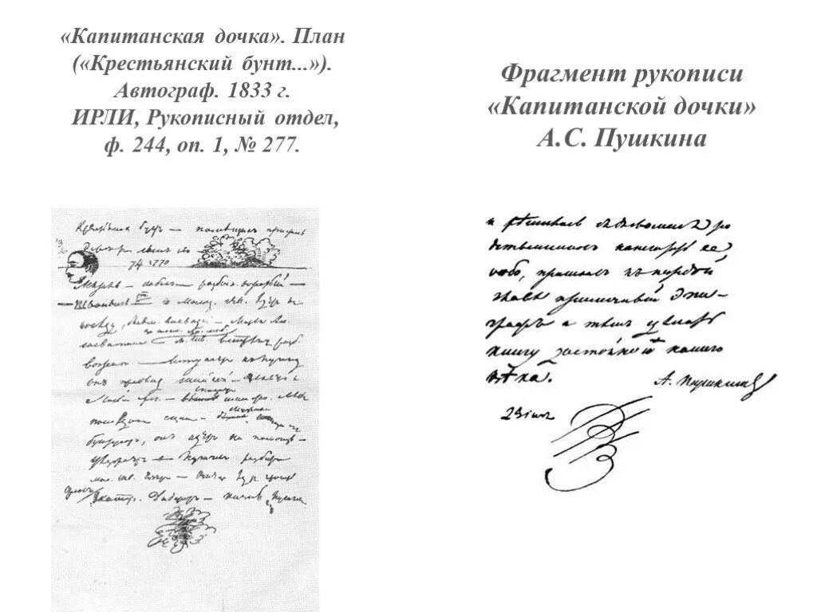
3. Художественное своеобразие и способы выражения авторской идеи

- Форма мемуаров (записок):
Повествование ведется от лица пожилого Петра Гринева. Это позволяет автору смотреть на события юности с высоты прожитых лет. Мы видим два взгляда: юного, пылкого офицера и мудрого старика, оценивающего свои ошибки.
- Эпиграф:
Пословица «Береги честь смолоду» — это камертон всего произведения. Все события проверяются этим нравственным законом.
- Система антитез (противопоставлений):
  - Гринев — Швабрин: Честь и долг против бесчестия и шкурничества.
  - Пугачев — Екатерина II: Народная «правда» (милость по совести) против государственной законности (которая тоже оказывается милосердной).
  - Любовь — Бун: Мирная семейная жизнь против кровавой стихии.

- Символика:
  - Метель: Символ сбившегося пути, исторической смуты, в которой человек может погибнуть, если у него нет нравственного ориентира.
  - Заячий тулуп: Символ милосердия. Маленький бескорыстный поступок Гринева спасает ему жизнь.
- Речь героев:
Речь каждого персонажа индивидуальна. Пугачев говорит народным языком, пересыпанным пословицами; Савельич — хозяйственным и простодушным; Швабрин — язвительным и образованным дворянским.

Роман «Капитанская дочка» — это уникальное сочетание исторической монографии и глубокого нравственного завещания. А.С. Пушкин мастерски соединяет документальную точность с художественным вымыслом, чтобы доказать: история измеряется не только победами полководцев и указами государей, но и нравственными поступками обычных людей.
Смысл названия подчеркивает, что в центре внимания автора — не «пугачевщина» как политическое явление, а сохранение человеческого достоинства («чести») в эпоху беззакония. Художественное своеобразие (форма мемуаров, эпиграф-притча, система антитез) служит одной цели: показать, что стихию народного бунта можно преодолеть не только силой оружия, но и силой милосердия. Пушкин утверждает: «История лучше правды», потому что она не просто фиксирует факты, а учит состраданию, ответственности за свои слова и верности долгу, которые остаются главными законами жизни во все времена.

Работа с текстом

1. Историческая правда или вымысел?
Распределите элементы романа по колонкам: взятие Белогорской крепости, Емельян Пугачев, Петр Гринев, Екатерина II, Маша Миронова, Савельич, буран в степи, Арест Гринева, Оренбургская губерния, Швабрин.
Историческая правда | Художественный вымысел

2. Смысл названия
Почему Пушкин, написав роман о пугачевщине, назвал его «Капитанская дочка»? Как это связано с эпиграфом «Береги честь смолоду»?

3. Художественные особенности
Заполните таблицу примерами из текста:
Прием | Пример из текста | Что это раскрывает?
Антитеза | Гринев и Швабрин
Символ | Заячий тулуп
Мемуарная форма | «Я записал его слова дословно...»

4. Авторская идея
Какую главную мысль о русском национальном характере Пушкин вложил в роман? (Ответ дайте через образы Гринева и Пугачева).

Ключи и ответы к заданиям
1. Историческая правда или вымысел?
Историческая правда | Художественный вымысел
Емельян Пугачев | Петр Гринев
Екатерина II | Маша Миронова
Взятие Белогорской крепости | Савельич
Арест Гринева | Швабрин
Оренбургская губерния | Буран в степи
2. Смысл названия
Название «Капитанская дочка» переключает внимание с глобальных исторических событий на судьбу частного человека. Пушкин показывает, что в эпоху «бессмысленного и беспощадного» бунта сохранить человечность и честь способны не полководцы и императоры, а простые люди. Маша Миронова становится нравственным идеалом. Название связано с эпиграфом: именно Маша, «капитанская дочка», в финале спасает честь своего возлюбленного, доказывая, что верность и любовь сильнее государственных указов.
3. Художественные особенности
Прием | Пример из текста | Что это раскрывает?
Антитеза | Гринев и Швабрин | Противостояние чести и бесчестия. Швабрин готов на любую подлость ради спасения жизни, Гринев готов умереть, но не нарушить присягу и слово.
Символ | Заячий тулуп | Бескорыстное добро. Поступок Гринева, подарившего бродяге тулуп из жалости, запускает цепь событий, спасающих ему жизнь. Это закон «милости к падшим».
Мемуарная форма | «Я записал его слова дословно...» | Создает эффект достоверности. Читатель верит рассказчику, а дистанция во времени позволяет автору осмыслить события мудро и спокойно.
4. Авторская идея
Главная мысль романа выражена в идее гуманности. Пушкин показывает, что «русский бунт» страшен, но и в нем есть место человечности (Пугачев). Взаимная симпатия дворянина Гринева и мужицкого царя Пугачева доказывает, что человеческие отношения (благодарность, милосердие, дружба) могут быть выше сословной ненависти. Русский национальный характер, по Пушкину, — это сочетание смирения (Маша) и удали (Пугачев), но главное — это способность к верности и сохранению чести в любых обстоятельствах (Гринев).

